Wiki-Cars

Rapport TPI et documentation technique

  - Ilan Maleq
  - Classe de Monsieur Yves Juillerat
  - I.FA-P3B – CFPT-I
  - Jeudi 27 avril 2023
  - V1.0
Table des matières
Tables des versions 4
Introduction 4
Rappel de l’énoncé 4
Organisation 4
Livrables 4
Matériel et logiciels à disposition 5
Description de l’application 5
Inscription 5
Connexion 5
Affichage voiture 5
Lecture d'une fiche 5
Création d'une fiche 5
Modification d'une fiche 5
Afficher / Cacher une fiche 6
Affichage adaptative 6
Méthodologie 6
1.S'informer 6
2.Planifier 6
3. Décider 6
4.Réaliser 6
5.Contrôler 6
6.Évaluer 6
Généralités concernant l'implémentation 7
Base de données 7
Dictionnaire de données 8
Structure du projet 13
Modèles 13
Vues 13
Contrôleur 13
Analyse de l’existant 14
Analyse fonctionnelle 14
Classes 16
Librairies et outils externes 16
Windows Subsystem Linux (WSL) 16
Git 16
ChatGPT 17
Bootstrap 5 17
Analyse des fonctionnalités 18
Connexion 18
Affichage véhicules accueil 18
Détails des voitures 19
Création d'une fiche 19
Recherche de voiture 19
Modification Public/Privée 20
Duplication de fiches 20
Ajout aux favoris 20
Plan de tests 21
Périmètre des tests 21
Equipement de test 21
Environnement 21
Fichiers de tests 21
Rapport de test 22
Conclusion 23
Planning effectif 23
Difficultés rencontrées 23
Variante de solutions et choix 23
Améliorations possibles 24
Bilan personnel 24
Remerciements 24
Bibliographie 25
Glossaire 25
Wiki-Cars 26
Situation de départ 26
Mise en œuvre 26
Résultat 26

Tables des versions
N° de version | Date |  | Changement
1.0 | 17.05.2023 | Ilan Maleq  <ilan.mlq@eduge.ch> | Version finale du document pour le rendu TPI

Introduction
Ce document est un rapport présentant les différents aspects du projet Wiki-Cars réalisé dans le cadre du Travail Pratique individuel (TPI) de la session de mai 2023. L'objectif de ce projet est de mettre en pratique les compétences acquises tout au long de ma formation en tant que développeur d'application.
Wiki-Cars est une application web qui permet aux utilisateurs de créer et de partager des fiches véhicules avec d'autres passionnés. Pour cela, l'application propose plusieurs fonctionnalités. Tout d'abord, un formulaire est mis à disposition des utilisateurs pour saisir les informations relatives aux fiches véhicules. Un système d'administration est également prévu, permettant aux administrateurs de gérer les utilisateurs en activant ou désactivant leur compte, afin de restreindre leur accès à l'application. De plus, les administrateurs peuvent choisir de rendre les fiches privées ou publiques.
Concernant l'authentification, un système de connexion classique est mis en place, nécessitant une adresse e-mail et un mot de passe pour accéder aux fonctionnalités avancées de l'application.

Rappel de l’énoncé
Les informations suivantes sont extraites du cahier de charges du TPI.

Organisation
Élève | Maître d’apprentissage
Ilan Maleq  <ilan.mlq@eduge.ch> | Yves Juillerat  < yves.juillerat@edu.ge.ch>

Experts
Damien Schorer  <damienschorer@gmail.com> | Yohan Bizard  <yohan.bizard@gmail.com>

Livrables
Pour les experts et la formatrice par e-mail :
- Planning détaillé du projet
- Rapport du projet contenant le code source au PDF
- Journal de bord
- Résumé du TPI (1 page A4)
Pour le formateur uniquement :
- L’accès au repository distant du projet avec les droits de « clone »
- Un readme explicitant l’installation du projet en local
- Un dump de la base de données contenant la structure ainsi qu’un set de données de test

Matériel et logiciels à disposition
- Un PC standard école, 2 écrans
- Windows 10
- Debian WSL, Laragon autre WAMP ou container Proxmox (PHP 7.x, MySQL ou MariaDB)
- Visual Studio Code ou autre éditeur équivalent
- Suite Office

Description de l’application
Wiki-Cars est une application web dédiée aux passionnés de véhicules. Les visiteurs du site ont la possibilité de consulter des articles rédigés par les utilisateurs. Les utilisateurs peuvent créer un compte et se connecter pour créer leurs propres fiches sur le site. Une fois connectés, ils ont la possibilité de gérer leurs fiches, notamment en les rendant publiques ou privées. De plus, les utilisateurs peuvent modifier leurs articles à tout moment.
Un système de gestion des droits d'administration est également mis en place. Les administrateurs ont la possibilité de gérer le statut des utilisateurs, ce qui leur permet de désactiver un compte utilisateur. Lorsqu'un compte est désactivé, l'utilisateur ne peut plus se connecter à son compte ni publier de nouveaux articles.
Par ailleurs, les administrateurs ont le pouvoir de contrôler la visibilité des articles. Ils peuvent choisir de rendre un article privé, accessible uniquement par l'auteur, ou public, visible par tous les utilisateurs du site.
L'application sera développée en utilisant les langages web suivants : PHP, HTML. Les fonctionnalités suivantes seront implémentées dans l'application :

Inscription
L'utilisateur doit remplir tous les champs pour pouvoir s'inscrire, puis cliquer sur le bouton "S'inscrire". Cela le redirigera vers la page d'accueil avec une petite alerte en cas de succès. S'il y a une erreur, l'utilisateur restera sur la même page avec un message d'erreur.

Connexion
Pour se connecter, l'utilisateur doit utiliser une adresse e-mail et un mot de passe. Cela lui donnera accès à des fonctionnalités supplémentaires. Seules les personnes connectées peuvent créer et modifier leurs propres fiches, dupliquer les fiches d'autres utilisateurs et les ajouter à leurs favoris.

Affichage voiture
Une fois connecté sur le site, l'utilisateur a accès aux dernières fiches créées qui sont récupérées depuis le serveur. Tout d'abord, les 7 dernières fiches sont affichées, puis toutes les fiches sont affichées par ordre alphabétique. Les fiches sont présentées sous forme de cartes avec des boutons de duplication et de favoris.

Lecture d'une fiche
Lorsque l'utilisateur clique sur une fiche, cela ouvre une page affichant les détails du véhicule, y compris toutes ses caractéristiques.

Création d'une fiche
Une fois l'utilisateur connecté sur le site, il a accès à ses propres fiches et à la possibilité de créer de nouvelles fiches. L'utilisateur peut créer une fiche en saisissant certaines données manuellement et en sélectionnant d'autres à partir d'options disponibles.

Modification d'une fiche
L'utilisateur et l'administrateur ont la possibilité de modifier les fiches en cas de données incorrectes ou erronées.

Afficher / Cacher une fiche
L'utilisateur qui possède la fiche et l'administrateur ont la possibilité de masquer les fiches, ce qui empêche les autres utilisateurs de les voir. Ils peuvent également rendre les fiches visibles, permettant ainsi aux autres utilisateurs de les consulter.

Affichage adaptative
Wiki-Cars est conçu pour être compatible avec tous les types d'appareils, tels que les ordinateurs, les tablettes et les smartphones.

Méthodologie
Pour mon TPI je vais utiliser la méthode en six étapes que nous avons appris au CFPT.


1.S'informer
Figure 1 https://www.afci-ju.ch/fichiers/Planification-par-la-mthode-des-6-tapes-15.pdf
La première étape de mon projet est de m'informer pour comprendre l'ensemble des fonctionnalités de celui-ci. J'ai également demandé à mon formateur plus de détails afin d'être plus sûr de certaines fonctionnalités.

2.Planifier
Au début de mon projet, j'ai commencé par remplir mon planning prévisionnel afin de répartir mon travail sur chaque jour. J'ai divisé les différentes tâches de mon énoncé en fonctionnalités distinctes, puis j'ai tenté d'estimer la durée de chaque tâche en fonction de sa complexité.

3. Décider
Pendant que j'avançais dans mon travail, j'ai été confronté à des décisions importantes concernant ma méthode de travail. J'ai dû prendre des choix en termes de technologies à utiliser, d'approche de développement, de gestion de versions, de structure de code, etc. Ces décisions étaient essentielles pour assurer l'efficacité et la qualité de mon travail.

4.Réaliser
Après avoir pris les décisions nécessaires, j’ai continué à implémenter les fonctionnalités dans le code.

5.Contrôler
Après avoir terminé une fonctionnalité, j'ai effectué des tests avec différents scénarios en utilisant mon tableau de tests. Ensuite, j'ai procédé à la documentation de cette fonctionnalité. À la fin du TPI, j'ai effectué des tests de toutes les fonctionnalités de mon programme pour m'assurer de leur bon fonctionnement.

6.Évaluer
La dernière étape de la méthodologie en 6 étapes est l'évaluation, qui consiste à faire une rétrospective de notre projet. Cela implique de faire une auto-évaluation pour pouvoir tirer des conclusions sur le travail accompli. Cette étape permet de prendre du recul sur le projet, d'identifier les points forts et les points faibles, et de réfléchir aux améliorations possibles pour de futurs projets.

Généralités concernant l'implémentation

Base de données
Wiki-Cars utilise une base de données en MySQL pour stocker les différents utilisateurs et les différentes fiches automobile. J'ai utilisé InnoDB comme moteur de stockage et utf8_general_ci comme interclassement.
J'ai dû faire mon propre MCD
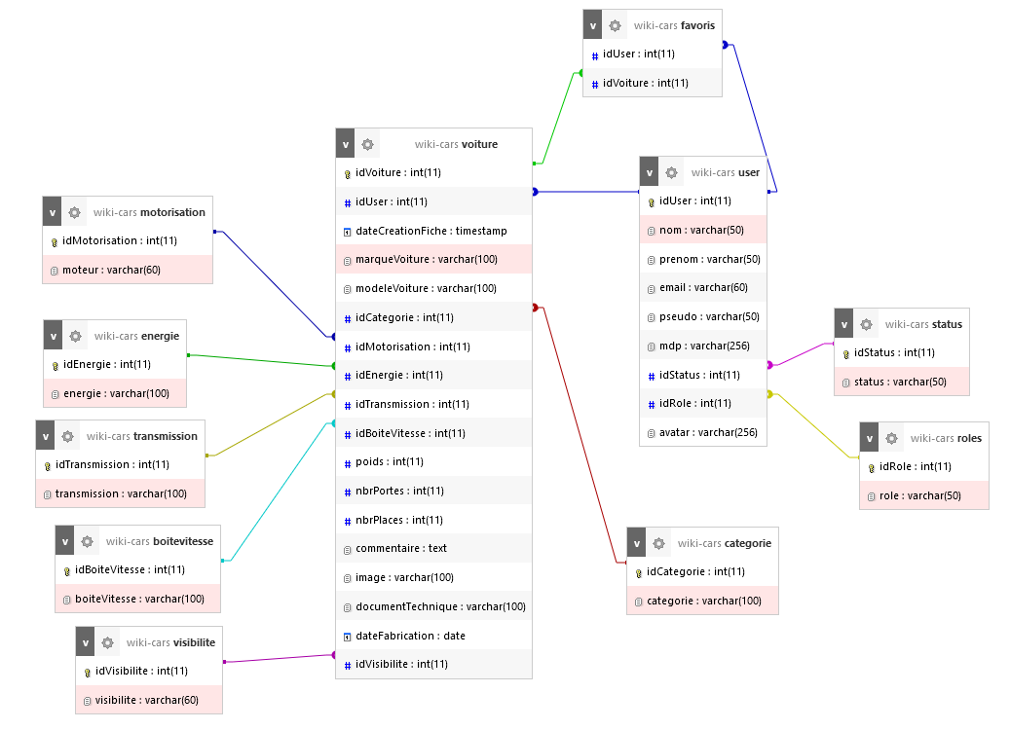
J’ai donc créé mon propre script SQL pour créer les tables nécessaires et j’ai dû faire quelque mise à jour au fur et à mesure de mon TPI comme par exemple la table favoris.
Figure 2 MCD de la base de données de wiki-cars

Dictionnaire de données
Voici le dictionnaire de données de mon site web crée par phpMyAdmin.
boitevitesse
Colonne | Type | Null | Défaut
idBoiteVitesse | int(11) | Non
boiteVitesse | varchar(100) | Non
Index
Nom de l'index | Type | Unique | Compressé | Colonne | Cardinalité | Interclassement | Null
PRIMARY | BTREE | Oui | Non | idBoiteVitesse | 7 | A | Non
  - categorie
Colonne | Type | Null | Défaut
idCategorie | int(11) | Non
categorie | varchar(100) | Non
Index
Nom de l'index | Type | Unique | Compressé | Colonne | Cardinalité | Interclassement | Null
PRIMARY | BTREE | Oui | Non | idCategorie | 9 | A | Non
  - energie
Colonne | Type | Null | Défaut
idEnergie | int(11) | Non
energie | varchar(100) | Non
Index
Nom de l'index | Type | Unique | Compressé | Colonne | Cardinalité | Interclassement | Null
PRIMARY | BTREE | Oui | Non | idEnergie | 9 | A | Non

  - favoris
Colonne | Type | Null | Défaut
idUser | int(11) | Non
idVoiture | int(11) | Non
Index
Nom de l'index | Type | Unique | Compressé | Colonne | Cardinalité | Interclassement | Null
FK_IDUSER | BTREE | Non | Non | idUser | 0 | A | Non
FK_IDCAR | BTREE | Non | Non | idVoiture | 0 | A | Non
  - motorisation
Colonne | Type | Null | Défaut
idMotorisation | int(11) | Non
moteur | varchar(60) | Non
Index
Nom de l'index | Type | Unique | Compressé | Colonne | Cardinalité | Interclassement | Null
PRIMARY | BTREE | Oui | Non | idMotorisation | 2 | A | Non
  - role
Colonne | Type | Null | Défaut
idRole | int(11) | Non
role | varchar(50) | Non
Index
Nom de l'index | Type | Unique | Compressé | Colonne | Cardinalité | Interclassement | Null
PRIMARY | BTREE | Oui | Non | idRole | 2 | A | Non

status
Colonne | Type | Null | Défaut
idRole | int(11) | Non
role | varchar(50) | Non
Index
Nom de l'index | Type | Unique | Compressé | Colonne | Cardinalité | Interclassement | Null
PRIMARY | BTREE | Oui | Non | idRole | 2 | A | Non
transmission
Colonne | Type | Null | Défaut
idTransmission | int(11) | Non
transmission | varchar(100) | Non
Index
Nom de l'index | Type | Unique | Compressé | Colonne | Cardinalité | Interclassement | Null
PRIMARY | BTREE | Oui | Non | idTransmission | 6 | A | Non
user
Colonne | Type | Null | Défaut
idUser | int(11) | Non
nom | varchar(50) | Non
prenom | varchar(50) | Non
email | varchar(50) | Non
pseudo | varchar(50) | Non
mdp | varchar(256) | Non
idStatus | int(11) | Non
idRole | int(11) | Non
avatar | varchar(256) | Non
Index
Nom de l'index | Type | Unique | Compressé | Colonne | Cardinalité | Interclassement | Null
PRIMARY | BTREE | Oui | Non | idUser | 6 | A | Non
FK_STATUS | BTREE | Non | Non | idStatus | 2 | A | Non
FK_ROLES | BTREE | Non | Non | idRole | 2 | A | Non
visibilite
Colonne | Type | Null | Défaut
idVisibilite | int(11) | Non
Visibilite | varchar(60) | Non
Index
Nom de l'index | Type | Unique | Compressé | Colonne | Cardinalité | Interclassement | Null
PRIMARY | BTREE | Oui | Non | idVisibilite | 2 | A | Non
voiture
Colonne | Type | Null | Défaut
idVoiture | int(11) | Non
idUser | Int(11) | Non
dateCreationFiche | timestamp | Non | CURRENT_TIMESTAMP
marqueVoiture | varchar(100) | Non
modeleVoiture | varchar(100) | Non
idCategorie | int(11) | Non
idMotorisation | int(11) | Non
idEnergie | int(11) | Non
idTransmission | int(11) | Non
idBoiteVitesse | int(11) | Non
poids | int(11) | Non
nbrPortes | int(11) | Non
nbrPlaces | int(11) | Non
commentaire | text | Non
image | varchar(100) | Non
documentTechnique | varchar(100) | Non
dateFabrication | date | Non
idVisibilite | int(11) | Non
Index
Nom de l'index | Type | Unique | Compressé | Colonne | Cardinalité | Interclassement | Null
PRIMARY | BTREE | Oui | Non | idVoiture | 21 | A | Non
FK_CATEGORIE | BTREE | Non | Non | idCategorie | 10 | A | Non
FK_ENERGIE | BTREE | Non | Non | idEnergie | 7 | A | Non
FK_MOTORISATION | BTREE | Non | Non | idMotorisation | 21 | A | Non
FK_TRANSMISSION | BTREE | Non | Non | idTransmission | 7 | A | Non
FK_USER | BTREE | Non | Non | idUser | 2 | A | Non
FK_VISBILITE | BTREE | Non | Non | idVisiblite | 4 | A | Non
FK_BOITEVITESSE | BTREE | Non | Non | idBoiteVitesse | 10 | A | Non

Structure du projet
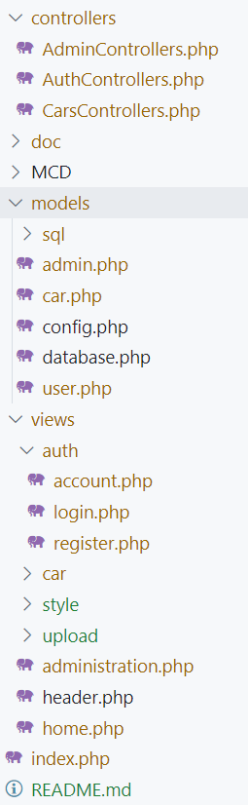
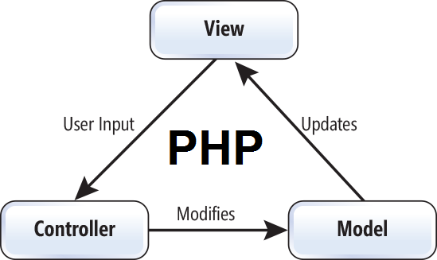
La structure que j’ai utilisée est le modèle vue contrôleur (MVC) pour mon c’est-à-dire modèle vue contrôleur. Il faut séparer la structure du projet en 3 dossiers :
Figure 3 https://www.goodworklabs.com/principles-of-mvc-for-php-developers/

Modèles
Le modèle c’est ce qui contient toutes la logique du site c’est-à-dire les requêtes. Dans le modèle on peut retrouver
- /models/ : Contient toutes les requêtes sql nécessaire au bon fonctionnement du site
  - Chaque fichier contient les requêtes de chaque fonctionnalité
  - Contient un dump de la base de données

Vues
La vue permet de gérer l’affichage final des pages.
- /views/ : Contient toutes l'affichage HTML
  - /views/auth/ : Page HTML qui contient la création de comptes, connexion et modification
  - /views/car/ : Page HTML qui contient tous ce qui est rapport avec les voitures les détails, favoris, modification et les fiches personnelles
  - /views/style/ : Contient tous le Bootstrap
  - /views/upload/ : Contient 3 sous dossiers un qui stocke les avatars, les documents et les images des véhicules

Contrôleur
Le contrôleur est la partie qui gère la relation entre le modèle et la vue. Il va s’occuper de recevoir l’entrées de utilisateurs avec la vue et de communiquer avec le modèle.
Figure 3 Structure de wiki-cars
- La page index redirige toutes les fonctions en fonctions de l'url sur les différents contrôleurs
- /controllers/ : Contient toutes les classes de contrôleurs de mon application. Chaque contrôleur est responsable de la gestion des requêtes de l'utilisateur et de la coordination entre le modèle et la vue. Il reçoit les entrées de l'utilisateur à partir de la vue, effectue les opérations nécessaires sur le modèle et retourne les résultats à afficher à l'utilisateur.

Analyse de l’existant
Il existe plusieurs site internet qui proposent les mêmes services pour pouvoir lire des informations à propos des véhicules. On peut retrouver d’autre site qui sont collaboratif.
Ce projet est intéressant car il mélange beaucoup d'aspect du web. J'ai pensé donc que c'était intéressant de faire un Wikipédia ou il y'a que des voitures donc qui est plus précis.

Analyse fonctionnelle
La première fonctionnalité de mon site est la recherche donc en fonction de ce on rentre dans la barre de recherche ça va afficher le résultat :
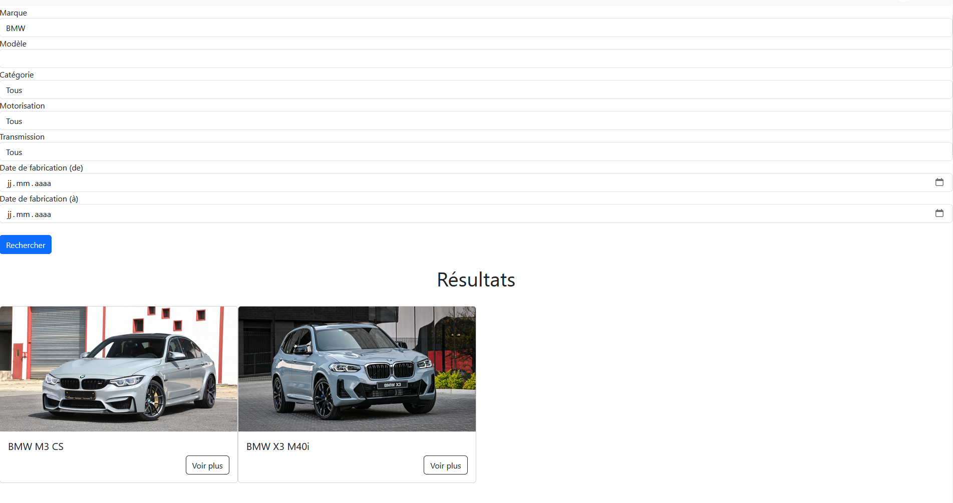
Figure 4 Barre de recherche
Une autre fonctionnalité si l'on clique sur le bouton "Voir plus". Cela va ouvrir une page ou l'on peut voir les détails de la voiture. Si l’on clique sur le lien document technique il y’aura le PDF la voiture.
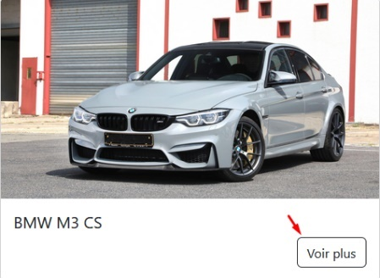
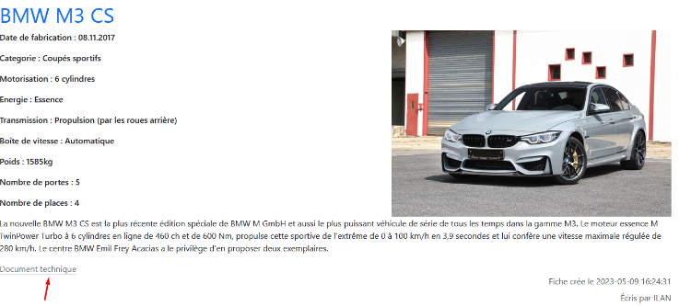
Figure 5 Fiche d'une voiture
Figure 6 Détail d'une voiture

Si l’on se connecte il y’aura plus de fonctionnalité comme dupliquer, ajouter au favori, ajouter/modifier des fiches.

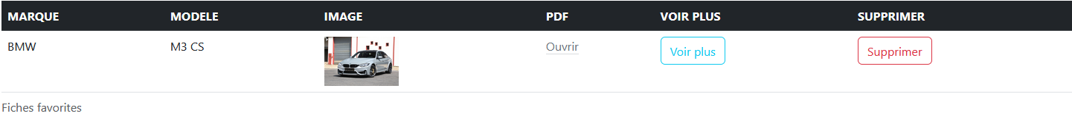
Si on ajoute aux favoris il y’aura un tableau de favoris qui contiendra les fiches favorites. Ensuite on pourra la voir plus facilement ou la supprimer.
Figure 7 Page favoris
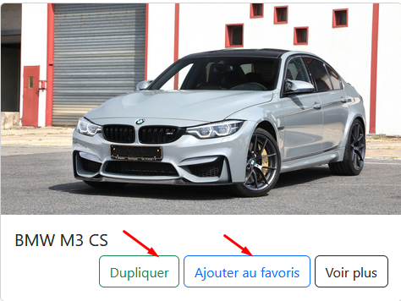
Figure 8 Fiche d'une voiture connecte
On peut voir les fiches véhicules ou on est propriétaire pour pouvoir les modifier, mettre en privé ou voir plus.
Figure 9 Page d'administration
Lorsqu’on clique sur modifier il y’a déjà les données qui sont prérempli de base ensuite il y’a un bouton pour modifier.
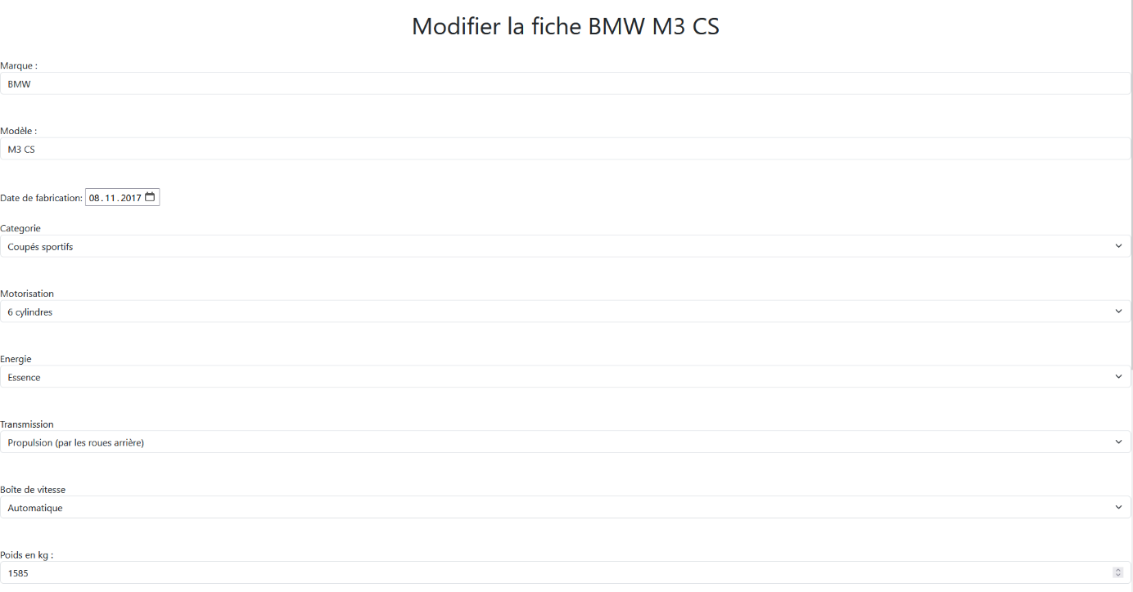
Si on clique sur le bouton dupliquer cela va faire qu’une copie sera crée dont on a accès pour pouvoir la modifier.
Figure 10 Page de modification
Si on est admin on peut désactiver des utilisateurs ou activer Ou sinon on peut mettre en privé des fiches ou les mettre en public.
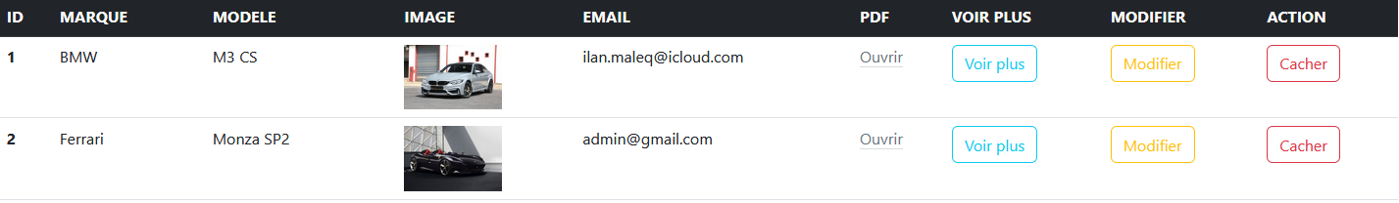
Figure 11 Page admin de gestion d'utilisateur
Figure 12 Page admin de gestion de voiture

Classes
Pour implémenter les diverses fonctionnalités de wiki-cars, j'ai créé les classes suivantes :
\wiki-cars\database
Class qui donne accès au service du PDO
\wiki-cars\admin
Admin class permettant à gérer toutes les fonctionnalités de l’admin comme désactiver des utilisateurs etc.
\wiki-cars\user
User class permettant à gérer toutes les fonctionnalités des utilisateurs comme l’inscription, connexion, désactivation etc.
\wiki-cars\car
Car class permettant à gérer toutes les fonctionnalités qui implique des voitures comme l’affichage, création, gestion etc.


Librairies et outils externes

Windows Subsystem Linux (WSL)

J'ai utilisé Ubuntu sur Windows est une variante d'Ubuntu proposée officiellement par Microsoft et Canonical, et qui se déploie nativement sur Windows 10 au moyen du sous-système WSL. J'ai choisi d'utiliser WSL car il est plus configurable que laragon par exemple. J'ai réussi à créer un domaine le sécuriser en mettant sous HTTPS pour qu'il soit crypte. J'ai pu utiliser Git directement depuis la ligne de commande au lieu de passé par des outils tiers comme GitHub Desktop. J'ai ensuite installé mon serveur apache2 et mariadb pour lancer mon site.
Figure 13 Logo Ubuntu
Figure 14 Logo Git
https://ubuntu.com/wsl

Git
Le logiciel de gestion de version Git a été utilisé tout au long de mon projet afin d'avoir un historique des modifications.
Un dépôt GitHub est disponible pour avoir accès au code source du projet :
https://github.com/ilanmlq/Wiki-Cars


Figure 15 Logo ChatGPT

ChatGPT
ChatGPT est une intelligence artificielle qui a été développé par openai. J'ai utilisé principalement ChatGPT pour le CSS j’ai utilisé pour la page d’inscription et de connexion.

Bootstrap 5

Bootstrap est une collection d'outils utiles à la création du design (graphisme, animation et interactions avec la page dans le navigateur, etc.) de sites et d'applications web. C'est un ensemble qui contient des codes HTML et CSS, des formulaires, boutons, outils de navigation et autres éléments interactifs.
https://getbootstrap.com/docs/5.3/

Analyse des fonctionnalités
Figure 16 Logo bootstrap

Connexion
La première fonctionnalité est une connexion assez basique avec un e-mail et un mot de passe.
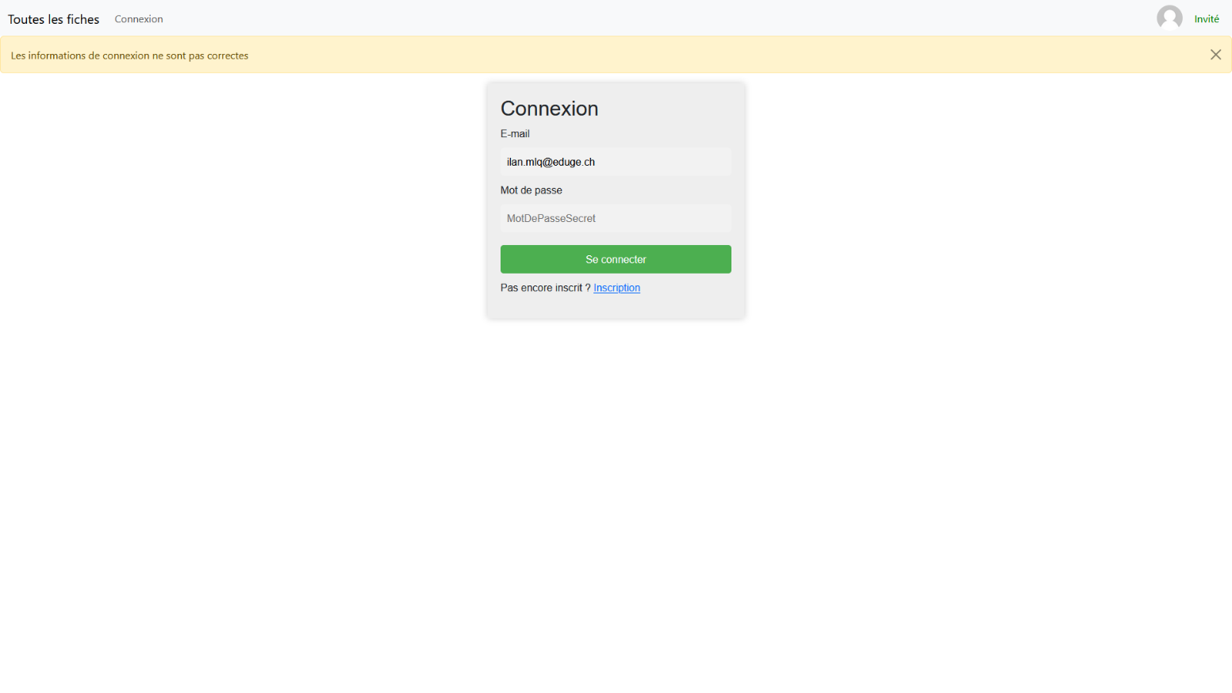
Mon implémentation de la fonctionnalité de connexion fonctionne avec ma page views/login.php qui a tous l'aspect html. controllers/AuthControllers.php qui récupère les données du formulaire et qui les envois faire la requête pour vérifier si l'utilisateur à bien toutes les bonnes conditions pour se connecter avec une requête SQL qui se trouve dans models/user.php. Si c'est le cas elle redirige sur la page d'accueil avec une petite alerte fais en Bootstrap. Si ce n'est pas le cas il y'aura une petite alerte qui sera afficher sur le formulaire de connexion.
Figure 17 Page de connexion de wiki-cars
Voici un exemple si les informations ne sont pas correctes :

Affichage véhicules accueil
Lorsqu'un utilisateur est sur le site cela affiche les dernières fiches postées ensuite il y'a tous les véhicules affiches par ordre alphabétique.
J'utilise une fonctionnalité de Bootstrap qui sont les cartes pour afficher une image et les 3 boutons d'ajout aux favoris, dupliquer et voir les détails.

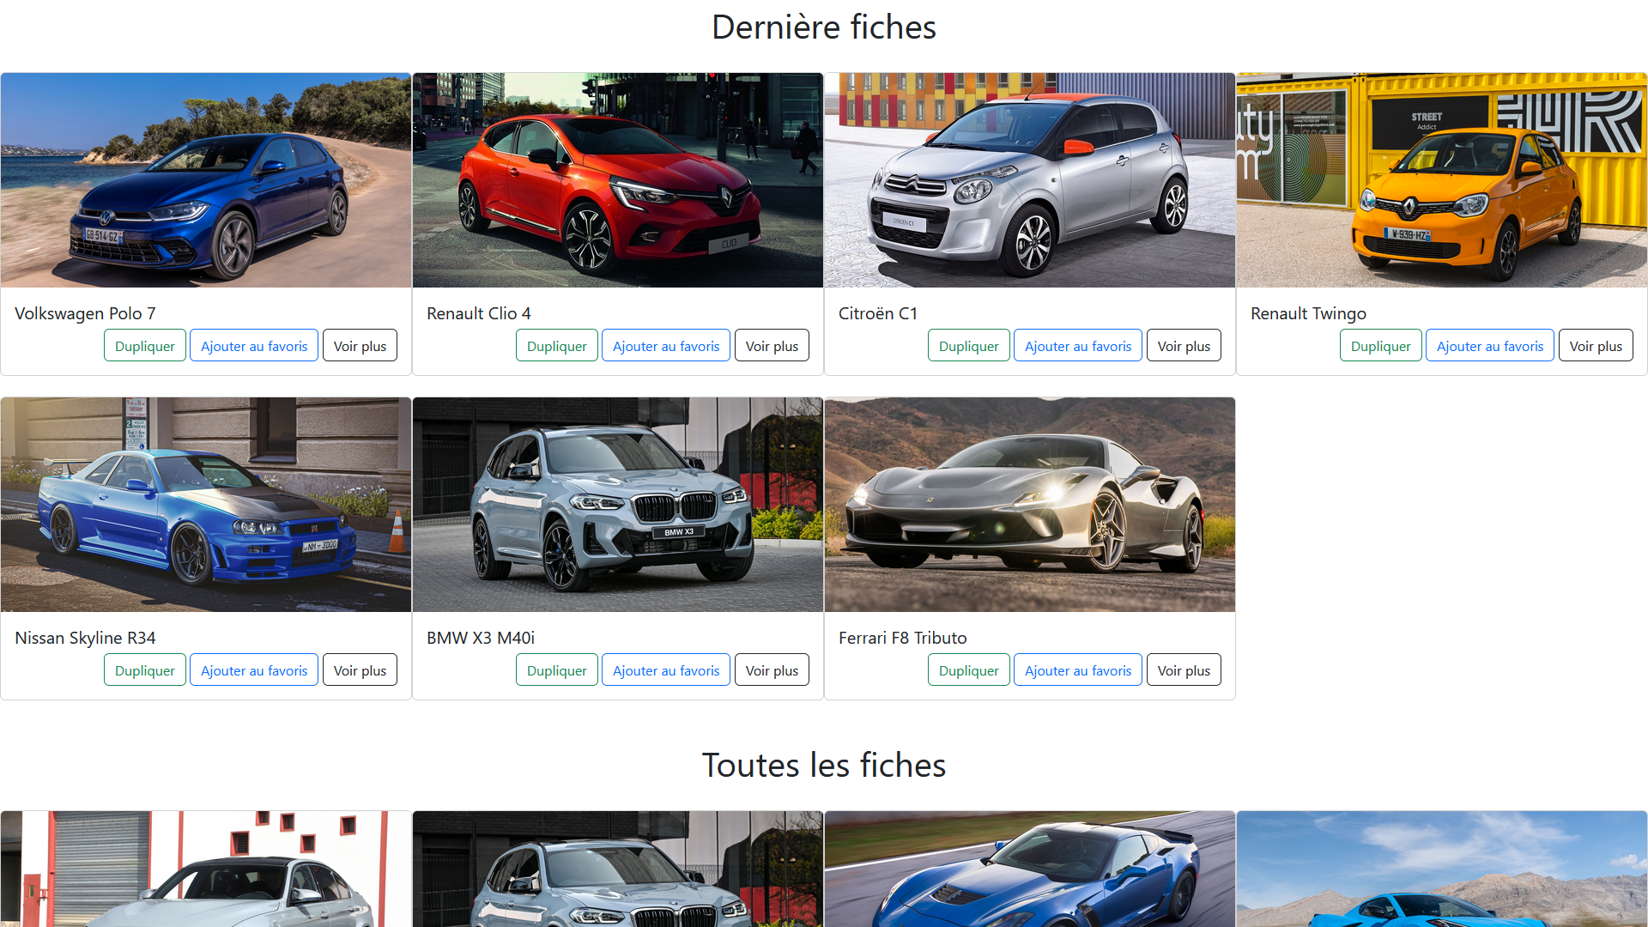
Figure 18 Page d'accueil de wiki-cars

Détails des voitures
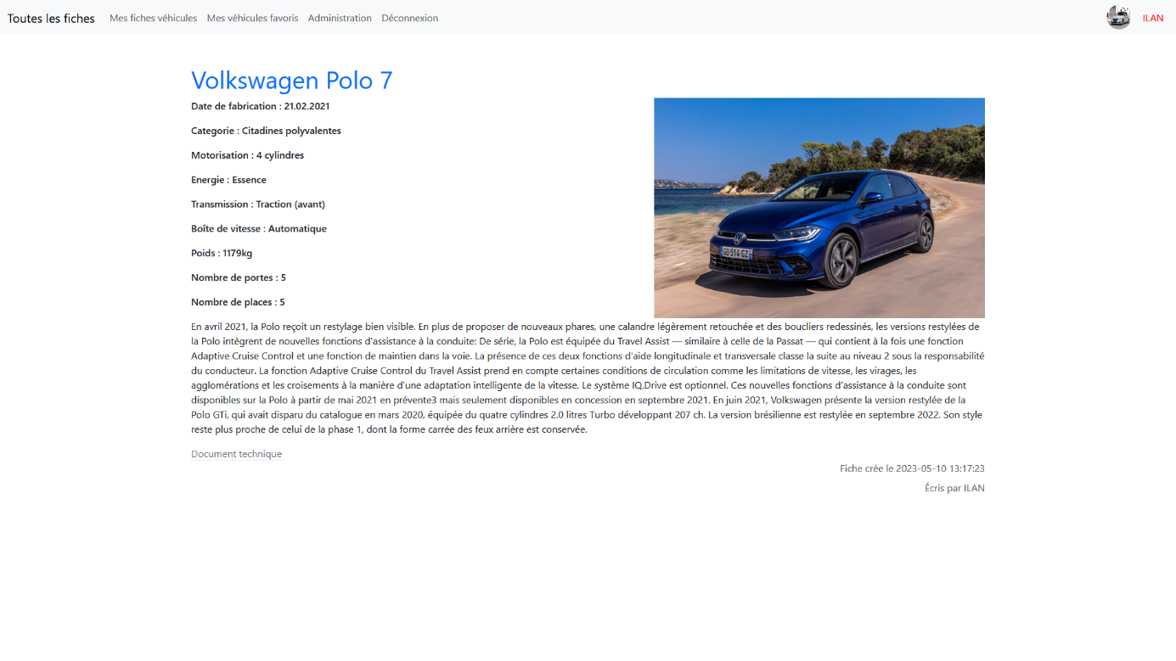
Pour visualiser les détails de chaque voiture, je récupère l'ID en GET qui passe par la page views/CarsControllers.php. Ensuite, une fonction est utilisée pour obtenir tous les détails de la voiture et vérifier si elle est publique. J'utilise Bootstrap pour la mise en forme.
Figure 19 Page détail d'une polo 7

Création d'une fiche
Pour créer une fiche, j'ai un formulaire qui est sticky. Lorsque j'ai un bouton Submit, je récupère toutes les données. La page passe par views/CarsControllers.php. Pour le formulaire, je vérifie si toutes les données sont valides. Pour l'image, j'utilise plusieurs mime_content_type pour récupérer l'extension de l'image et vérifier si elle a bien la bonne extension. Je vérifie également si elle contient bien une image et non autre chose. Si ce n'est pas le cas, je renvoie une erreur. Sinon, je commence à faire une insertion dans la table "voiture" avec toutes les données. Pour éviter des problèmes s'il y a plusieurs fois le même nom dans le dossier, j'utilise la fonction uniqid pour l'image. Pour mettre l'image dans mon dossier upload, j'utilise move_uploaded_file. Pour le document technique, je fais la même chose pour avoir un nom unique dans le dossier upload. Ensuite, je renvoie sur la même page avec un message de validation du formulaire.

Recherche de voiture
J'envoie tous les paramètres de la requête en GET dans l'URL. Ensuite, je récupère toutes les données pour effectuer la recherche. Je vérifie si elles contiennent bien une valeur. Si ce n'est pas le cas, je les définis comme nulles ou vides afin d'éviter tout problème lors de la requête.
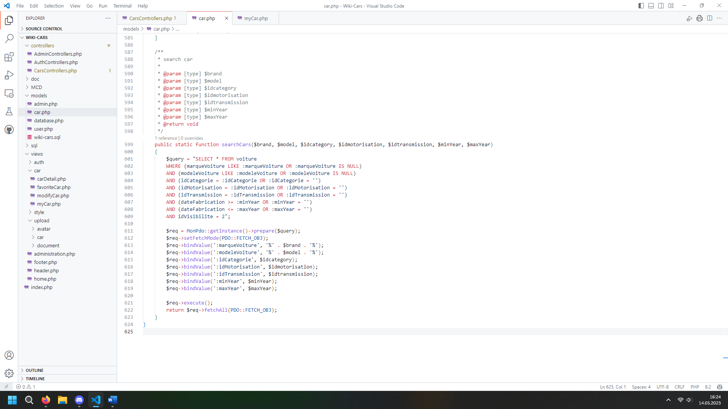
Figure 20 Requête pour la recherche

Modification Public/Privée
Pour modifier les fiches et les rendre publiques ou privées en tant qu'administrateur ou utilisateur, je récupère l'ID de la fiche en utilisant la méthode POST. Ensuite, je vérifie si l'utilisateur est un administrateur ou s'il est le propriétaire de la fiche. Ensuite, j'effectue une requête pour mettre à jour l'ID de visibilité de la fiche.

Duplication de fiches
Pour dupliquer une voiture, j'utilise une combinaison de requêtes SELECT et INSERT. Tout d'abord, je sélectionne les données de la voiture en utilisant une requête SELECT en utilisant l'ID de la voiture. Ensuite, j'effectue une requête INSERT en utilisant les données récupérées pour créer une nouvelle entrée dans la base de données avec un nouvel ID unique. De cette manière, j'obtiens une copie de la voiture avec les mêmes données.

Ajout aux favoris
Pour pouvoir ajouter une voiture en favori, j'ai créé une table de liaison qui relie l'ID de l'utilisateur à l'ID de la voiture. Ensuite, j'insère les deux ID dans cette table.

Plan de tests

Périmètre des tests
Pour le projet Wiki-Cars, j'ai choisi de mettre en place un plan de tests que j'ai suivi tout au long de mon TPI. J'ai effectué tous mes tests sur le navigateur Firefox, qui est un navigateur largement utilisé et réputé.

Equipement de test

Environnement
Lors du développement du projet j’ai utilisé l’environnement suivant :
- Mozilla Firefox 113.0.1 (64 bits) sur Windows 10 Éducation, version 22H2

Fichiers de tests
Pour tester les différentes fonctionnalités, j'ai utilisé les données suivantes :

Rapport de test
N°test | Scénario | Résultat attendu
T001 | Inscription d’un compte | L’utilisateur peut créer un compte
T002 | Connexion un compte | L’utilisateur peut se connecter avec un compte qu’il a crée
T003 | L’administrateur désactive un utilisateur | L’utilisateur est désactivé donc l’utilisateur ne peut pas se connecter
T004 | L’administrateur active utilisateurs | L’utilisateur est activé donc l’utilisateur peut se connecter
T005 | L’administrateur peut mettre en privé les fiches automobiles | La fiche automobile est privée donc les utilisateurs ne peuvent pas voir les fiches privé
T006 | L’administrateur peut mettre en public les fiches automobiles | La fiche automobile est en public donc tous les utilisateurs peuvent voir les fiches
T007 | L’utilisateur logué à accès au paramètre de son profil | L’utilisateur à accès à ces paramètres pour pouvoir modifier son mot de passe et son pseudo
T008 | L'utilisateur connecte peut mettre en public une fiche | L'utilisateur peut mettre en public une fiche pour que les utilisateurs puissent voir les fiches
T009 | L'utilisateur connecte peut mettre en prive une fiche | L'utilisateur connecte en peut mettre prive les fiches pour que les autres utilisateurs ne puissent pas les voir
T010 | L'utilisateur connecte peut éditer sa fiche | L'utilisateur peut éditer sa fiche
T011 | L’utilisateur logué à accès à ses fiches favorites | L’utilisateur à accès à ces fiches favorites
T012 | L’invité à la visualisation des fiches automobiles publiques | L’invité peut visionner les fiches automobiles publiques
T013 | L’invité ne peut pas créer de fiches | Les fiches ne peuvent pas être crée par un invité
T014 | L’invité ne peut pas modifier de fiches | Les fiches ne peuvent pas être modifier par un invité

Conclusion

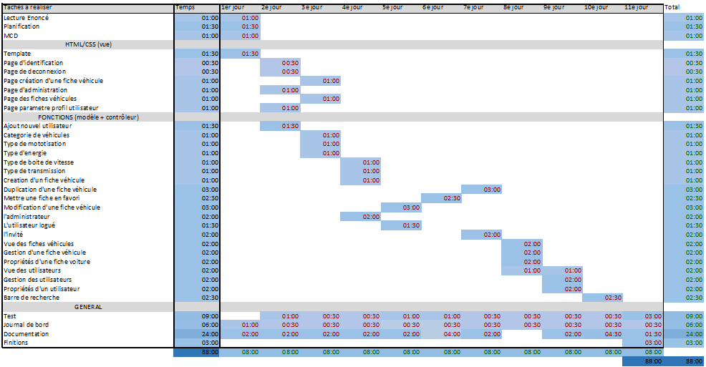
Planning effectif
Figure 21 Planning effectif

Difficultés rencontrées
Je n'ai pas rencontré de réel problème sauf au début commence a utilisé le MVC comment fonctionne etc. Les principaux imprévus auxquels j'ai dû faire face ont été :
- L'affichage des erreurs dans les div même quand je réactualisais elles étaient je ne connaissais cette fonction j'ai utilisé unset pour détruire la variable et que si je réactualise il n'y a plus d'erreur.
- Je n'arrivais pas rediriger par défaut sur la page home. J'ai donc utilisé default dans l'index pour rediriger automatique sur la page home.
- J'ai eu quelque problème pour la recherche je me suis dit pour la barre de recherche j'allais faire en post mais si je reviens en arrière après avoir effectué la recherche le site ne répondait plus donc j'ai opté la version d'envoyé le formulaire en GET pour évite ce problème.
- Pour le changement de mot de passe ou pseudo de l'utilisateur j'ai eu quelque souci pour modifier le pseudo mais j'ai créé une deuxième fonction pour vérifier le pseudo de l'utilisateur.
- Je n'ai pas eu beaucoup de chance GitHub ne répondait pas pendant une journée lorsque j'ai voulu push je me suis dit que mon projet avait eu un problème donc j'ai supprimé l'ancien repos en croyant que mon projet était corrompu et j'ai donc crée un nouvel repos.
- J’ai eu quelque problème pour l’affichage avec le bon formatage de la date pour la barre de recherche pour finir j’ai modifié dans la table le format.

Variante de solutions et choix
Lors de la réalisation de mon projet, j'ai été confronté à plusieurs choix concernant la mise en place des fonctionnalités. J'ai pris le temps de réfléchir et d'analyser les différentes options afin de prendre les bonnes décisions. Je suis confiant d'avoir fait les choix appropriés en fonction du temps dont je disposais et des objectifs du projet.

Améliorations possibles
Si j'avais eu un peu plus de temps, j'aurais apporté quelques modifications au système de recherche. J'aurais ajouté une barre de recherche unique qui pourrait effectuer des recherches dans toutes les tables. Actuellement, la page d'accueil avec sa barre de recherche n'est pas esthétique.
On m'a fait remarquer qu'il aurait été préférable de placer la fonctionnalité d'ajout d'une nouvelle fiche sur une autre page. Descendre jusqu'au bas de la page pour ajouter une nouvelle voiture n'est pas très ergonomique.
J'aurais également aimé mettre en place un système de brouillon, permettant de créer une fiche et de la poursuivre ultérieurement.
Enfin, j'aurais aimé développer un système pour stocker et afficher plusieurs images, avec un carrousel pour faire défiler les images.

Bilan personnel
J'ai bien aimé travailler sur Wiki-Cars. De plus, j'adore créer des sites web. C'est un sujet que j'ai apprécié pour mon travail final de CFC, étant passionné par l'automobile. J'ai été ravi de relever ce défi et je suis très satisfait du résultat.

Remerciements
Je tiens à remercier :
- Mr. Juillerat pour son accompagnement durant le TPI
- Mme. Moro pour l’aide pour la documentation

Annexes

Bibliographie
Lors du déroulement de mon projet, j’ai utilisé les ressources suivantes pour obtenir de l’aide technique :

- MDN Web Docs, une référence complète pour les technologies web (HTML, CSS) soutenue par la fondation Mozilla : https://developer.mozilla.org/en-US/
- La documentation officielle de PHP : https://www.php.net/docs.php
- La documentation officielle de W3Schools pour PHP : https://www.w3schools.com/php/
- La documentation officielle de Bootstrap : https://getbootstrap.com/docs/5.3/
- Fonction de duplication de fiche : https://stackoverflow.com/questions/25969/insert-into-values-select-from

Glossaire
sticky | Cela signifie que les valeurs précédemment saisies par l'utilisateur sont automatiquement réaffichées dans les champs correspondants lorsque la page se recharge.
uniqid | Utilisée pour générer une chaîne de caractères unique.
mime_content_type | Elle permet de déterminer le type de contenu d'un fichier en se basant sur son extension ou son contenu réel.
move_uploaded_file | Utilisée pour déplacer un fichier téléchargé vers un emplacement spécifié.
librarie | C’est une boite à outils pour un développeur.
framework | Un Framework est une boite à outils pour un développeur web.
responsive | Cela consiste à rendre adaptable à tous type d’écran.

Résumé du rapport TPI

Wiki-Cars

Situation de départ
Pour valider la formation d'informaticien en tant que développeur d'applications informatiques, les apprentis doivent réaliser un "Travail pratique individuel" d'une durée de 88 heures réparties sur 11 jours, basé sur un énoncé imposé. Le projet qui m'a été attribué consiste à créer un site web permettant aux passionnés d'automobile de partager leurs voitures et de lire des articles liés. Les utilisateurs auront la possibilité de se connecter pour créer des fiches, ajouter des fiches aux favoris et les dupliquer. Les utilisateurs connectés pourront également modifier leur pseudo et leur mot de passe. Les administrateurs disposeront de fonctionnalités supplémentaires, telles que la possibilité de masquer ou afficher des fiches, ainsi que de désactiver ou d'activer des utilisateurs.

Mise en œuvre
Le projet a été réalisé en utilisant PHP pour l'interface utilisateur et MySQL pour le côté serveur. Le site web s'adapte à tous les types d'écran afin de permettre une navigation sans problème. J'ai utilisé la structure en MVC pour organiser mes fichiers. J’ai utilisé le framework Bootstrap pour le style de mon site pour que je gagne du temps et qu’il soit responsive. J'ai suivi une méthode en 6 étapes tout au long du projet pour organiser mon travail. Les différents points de mon cahier des charges ont été transformés en différentes tâches, ce qui m'a permis d'établir mon plan de tests. J'ai également tenu un journal de bord pour répertorier le déroulement du projet.

Résultat
Les utilisateurs finaux ont à leur disposition une application web fluide et simple d'utilisation. L'intégralité du cahier des charges a pu être implémentée avec succès. De plus, une documentation technique complète a été rédigée pour faciliter la compréhension et l'utilisation de l'application.

